游戏名称 | 塔台
系列
级数(册次) | WTG
单元
句型
单字
过关题数 | 10
游戏内容
游戏进行方式：
学生依据问题内容，选择正确答案，帮助飞机安全降落。
游戏开始，Chevady在塔台里面对三台计算机屏幕。中间的屏幕会出现题目图片，两边的屏幕则是一个个的单字。题目图片出现后接着出现题目语音后，学生依据题目将单字一一拖曳至上方显示屏上，组合成句子。若答案正确，计分处的飞机会向前动一步，学生答对10题后，屏幕跳转至机场跑道，飞机顺利起飞，学生获胜。若答案错误，计分处的飞机会停留在原处，同时上方红心会减少一个，三颗红心都消失后，游戏结束。
学生成功完成任务时，结束画面会出现 WELL DONE! 字样加上洒小彩花庆祝；反之若挑战失败则出现 Game Over 字样，下方出现 Try Again，学生可选择 Try Again 再次挑战或直接离开游戏。



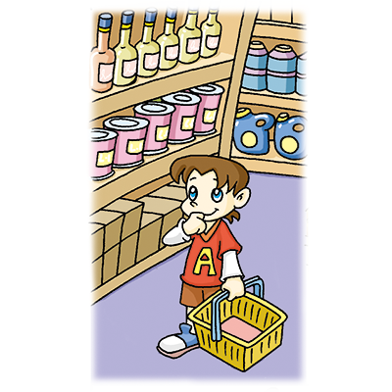

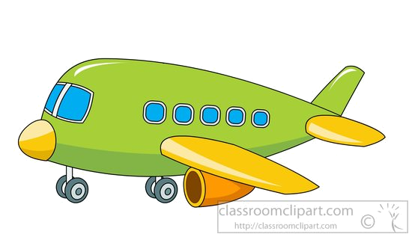
He's
at
the
supermarket
.
He's at the

